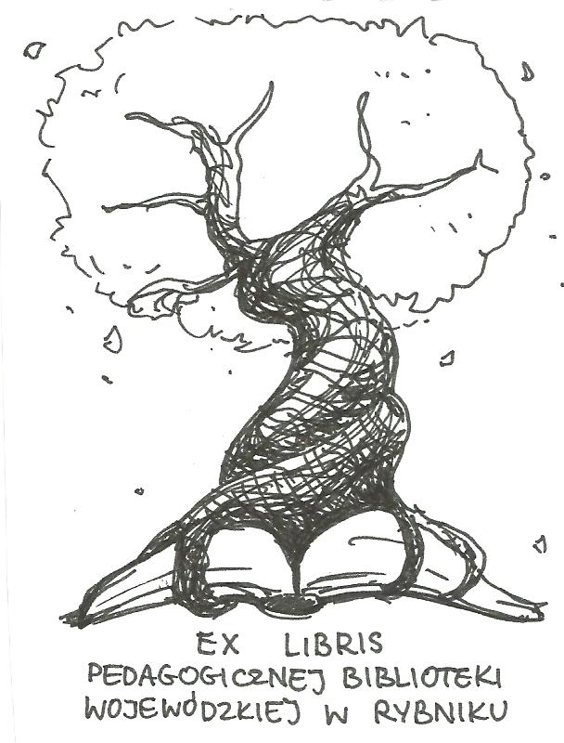 | PEDAGOGICZNA BIBLIOTEKA WOJEWÓDZKA  W RYBNIKU  ul. Chrobrego 27  44-200 Rybnik  tel. 32 42 22 059  pbwrybnik@wom.edu.pl

Prostytucja nieletnich
zestawienie bibliograficzne
ze zbiorów Pedagogicznej Biblioteki Wojewódzkiej
w Rybniku

Druki zwarte
- Młodzież pogranicza – „świnki”, czyli o prostytucji nieletnich / Jacek Kurzępa. – Kraków : „Impuls”, 2010. 231 s. ISBN 83-7308-089-9. Nr inw. 40045
- Młodzież pogranicza – „świnki”, czyli o prostytucji nieletnich / Jacek Kurzępa. – Kraków : „Impuls”, 2001. 231 s. ISBN 83-7308-089-9. Nr inw. 35563, 35871

Wydawnictwa ciągłe

- Co wiemy o prostytucji nieletnich? / Agnieszka Lisowska, Agnieszka Pierzchalska // "Niebieska Linia" . - 2010, nr 5, s. 19 – 23
- Czy dorośli chcą znać prawdę o dzieciach? : prostytucja wśród młodzieży / Mira Prajsner // „Remedium”. – 2011, nr 6, s. 13-15
- Dla pieniędzy zrobią wszystko : rozmowa z R. Glińskim / Halina Drachal // „Głos Nauczycielski”. – 2011, nr 20, s. 9
- Droga Amelii : prostytucja jako doświadczenie biograficzne / Nina Wawryszuk // "Niebieska Linia" . - 2017, nr 6, s. 13 - 15
- Dzieci w seks-biznesie / Paweł Szwiec // "Niebieska Linia" . - 2007, nr 2, s. 19-22
- „Galerianki” – badania i refleksje / Elżbieta Bielecka // „Pedagogika Społeczna”. – 2010, nr 2, s. 116-132
- "Galerianki" czyli o niskiej i wysokiej kulturze (współ)życia / Ewa Biswanger // "Edukacja i Dialog" . - 2014, 3-4, s. 37-41
- „Galerianki” – refleksje streetworkerów / Monika Grotecka // „Pedagogika Społeczna”. – 2010, nr 2, s. 133-136
- Młodociana prostytucja / Małgorzata Łoskot // "Głos Pedagogiczny" . - 2010, nr 22, s. 34-38
- Młodość w objęciach seksbiznesu / Jacek Kurzępa // "Kultura i Edukacja" . - 2006, nr 2-3, s. 60-77
- Modny ciuch to nie wszystko / Halina Drachal // „Głos Nauczycielski”. – 2011, nr 47, s. 11
- Obraz siebie nieletnich trudniących się prostytucją / Joanna Moczydłowska // "Problemy Opiekuńczo-Wychowawcze" . - 1996, nr 5, s. 37-39
- Prawne aspekty zjawiska galerianek / Agnieszka Kilińska-Pękacz // "Problemy Opiekuńczo-Wychowawcze" . - 2013, nr 3, s. 38-41
- Procedury postępowania nauczycieli i metody współpracy szkół z policją w sytuacjach zagrożenia dzieci oraz młodzieży przestępczością i demoralizacją, w szczególności narkomanią, alkoholizmem i prostytucją // "Wszystko dla Szkoły" . - 2006, nr 9, s. 10-12
- Prostytucja i pornografia nieletnich / Zbigniew Izdebski // „Edukacja” 2003, nr 4, s. 106-111
- Prostytucja jako styl życia? / Marzena Łukomska // "Auxilium Sociale" . - 2005, nr 1, s. 63-75
- Prostytucja młodocianych - lokalne i globalne wymiary zjawiska / Jacek Kurzępa // "Kultura i Edukacja" . - 2001, nr 1, s. 34-49
- Prostytucja nieletnich - czy to problem społeczny? / Małgorzata Przybysz-Zaremba // "Niebieska Linia" . - 2007, nr 5, s. 30-32
- Prostytucja wśród młodzieży / red. // "Remedium" . - 2011, nr 6, s. 13
- Przeciwdziałanie wykorzystywaniu seksualnemu dzieci w turystyce / red. // "Remedium" . - 2015, nr 7-8, s. 1-5
- Pułapki rozerotyzowanej świadomości – prostytucja nieletnich / Jacek Kurzępa // „Remedium”. – 2008, nr 7-8, s. 60-61
- Sponsoring - nowy sposób na życie / Radosław Mysior // "Remedium" . - 2015, nr 7-8, s. 6-7
- Sponsoring - sposób na życie? / Małgorzata Błądek, Mateusz Referda // "Problemy Opiekuńczo-Wychowawcze" . - 2012, nr 8, s. 42-47
- Uwikłani w seksbiznesie / Jacek Kurzępa, Jolanta Tęcza-Ćwierz // "Wychowawca" . - 2013, nr 6, s. 24-25
- Wirtualny seks za prawdziwe pieniądze - o prostytucji nieletnich / Wojciech Malesa // "Problemy Opiekuńczo-Wychowawcze" . - 2010, nr 7, s. 17-19
- Zjawisko prostytucji nieletnich dziewcząt jako wskaźnik bezradności współczesnego wychowania / Aldona Knapik // „Opieka-Wychowanie-Terapia”. – 2002, nr 3, s. 21-26

oprac. Justyna Jankowska
2014
aktual. Justyna Jankowska
kwiecień 2018

